Тема занятия: «Урок толерантности»
Предмет: классный час (внеурочное мероприятие)
Цель урока: познакомить учащихся с понятием “толерантность”, с основными чертами толерантной и интолерантной личности; значением и актуальностью его формирования, как нравственного качества личности.
Задачи:
- ознакомить с понятием «толерантность», его толкованием
- развивать устную речь учащихся, обогащать их словарный запас
- формировать культуру воспитанного человека, положительные качества личности
-развивать критическое мышление, навыки групповой работы, умение вести диалог и аргументировать свою позицию, находить компромиссные решения обсуждаемых проблем;
-дать учащимся возможность оценить степень своей толерантности;
способствовать повышению уровня творческой активности учащихся.
-учить взаимодействию, воспитывать дружелюбие, снижать конфликтность;
- обучать приёмам общения средствами игры.

Организационная структура занятия

Этап | Содержание этапа
I.Организационный момент. Актуализация опорных знаний | Учитель:  Всем говорю я:  Здравствуйте! Добрый день, друзья !  Он наступил такой прекрасный,  Потому что в нём вы и я.  Всем, всем, всем!  Всем разным, но равным!  Всем желающим обладать искусством, жить рядом с непохожими людьми  Всем, мечтающим жить в согласии с собой и другими, посвящается этот день!  Учитель:  Сегодня мы будем работать в группах. Проверяем готовность.  Проводится конкурс «Забавная анаграмма»  Вызываются по 1 члену группы – они выбирают конверт, в котором находятся буквы. Эти буквы распределяются между членами команды. На время они должны выстроиться в линию таким образом, чтобы получилось слово  (например: дружный, товарищ).
II. Открытие знаний | Учитель: Какие затруднения вызвало задание? ( не могли быстро договориться между собой кто, где встанет)  Учитель: Оказывается, договориться между собой не всегда бывает просто.  Класс – это маленькая семья. И хотелось бы, чтобы в нашей семье всегда царила доброта, уважение, взаимопонимание, не было бы ни ссор, ни ругани. А что же для этого нужно?  (ответы детей).  Китайская притча «Ладная семья»  Жила-была на свете семья. Она была не простая. Более 100 человек насчитывалось в этой семье. И занимала она целое село. Так и жили всей семьей и всем селом. Вы скажете: ну и что, мало ли больших семейств на свете. Но дело в том, что семья была особая – мир и лад царили в той семье и, стало быть, на селе. Ни ссор, ни ругани, ни, Боже упаси, драк и раздоров. Дошел слух об этой семье до самого владыки страны. И он решил проверить, правду ли молвят люди. Прибыл он в село, и душа его возрадовалась: кругом чистота, красота, достаток и мир. Хорошо детям, спокойно старикам. Удивился владыка. Решил узнать, как жители села добились такого лада, пришел к главе семьи; расскажи, мол, как ты добиваешься такого согласия и мира в твоей семье. Тот взял лист бумаги и стал, что-то писать, писал долго – видно, не очень силен был в грамоте. Затем передал лист владыке. Тот взял бумагу и стал разбирать каракули старика. Разобрал с трудом и удивился. Три слова были начертаны на бумаге:  любовь;  прощение;  терпение.  И в конце листа: сто раз любовь, сто раз прощение, сто раз терпение. Прочел владыка, почесал, как водится, за ухом и спросил: - И все? - Да, - ответил старик, - это и есть основа жизни всякой хорошей семьи. И, подумав, добавил: - И мира тоже.  Учитель:  Все мы чем-то отличаемся: по-разному думаем, разговариваем, выглядим, кого-то знаем, а кого и нет. Но при этом мы должны помнить, что нам всем необходимо относится к другим с терпением, принимать других, такими, какие они есть, уметь прощать.  Все названные качества личности, можно заменить одним словом, то есть быть -толерантными к другим и к себе.  А сейчас мы с вами проведем тестирование и определим, насколько вы толерантны. Если вы выбираете первый ответ, (клади розовый кружок, 2 – фиолетовый)  Тестирование.  Миша плохо одет…  Это неважно.  Ты подсмеиваешься над ним.  Петя питается не так, как ты, по причине своей религии…  Ты просишь, чтобы он объяснил это.  Ты говоришь, что он выглядит смешно.  Цвет кожи у Джо отличается от твоего…  Ты стремишься лучше узнать его.  Ты высказываешь по этому поводу обидные замечания.  Пожилая женщина медленно идет…  Ты помогаешь ей и придерживаешь дверь.  Ты отталкиваешь ее, чтобы обогнать.  Ты – девочка, тебя ставят рядом с мальчиком…  Ты разговариваешь с ним.  Ты говоришь, что все мальчик - нули.  На твоих глазах на кого – то нападают…  Ты пытаешься защитить его.  Ты делаешь вид, что ничего не замечаешь.  К тебе подходит ребенок – инвалид…  Ты естественным образом разговариваешь с ним.  Ты отходишь от него и не знаешь, что сказать.  Ты набрал семь розовых кружков.  Прекрасно! Ты уверен в себе, можешь выразить свое мнение. И ты понял, что твоя свобода заканчивается там, где начинается свобода других.  Если от 3 до 6, то ты не очень толерантен. Ты недостаточно уверен в себе для того, чтобы делиться и выражать свое мнение, однако, ты добрый и со временем у тебя все получится.  Меньше трех?  Ай – ай – ай! Ты совсем не толерантен! Если ты попытаешься лучше понять себя, какой ты есть, то сможешь стать по-настоящему счастливым!  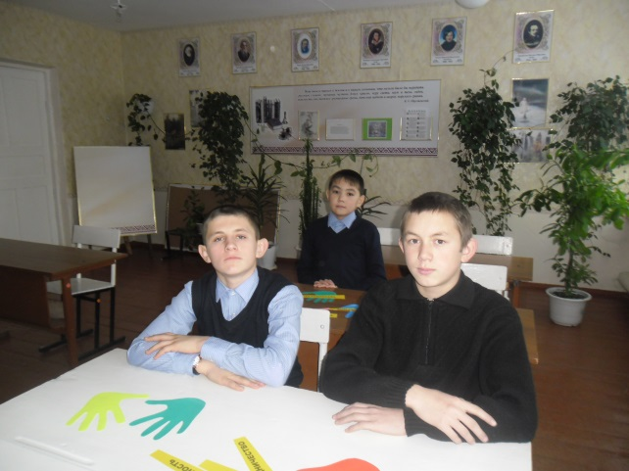  Вывешивается солнышко (ТОЛЕРАНТНОСТЬ)  Учитель:  Слово толерантность я изобразила в виде солнца. Но у него нет лучиков. Какие слова, на ваш взгляд, должны быть на лучах? Выберите и прикрепите.  (работа в группах)  1 группа.  Милосердие Честность Чуткость Забота  2 группа.  Агрессивность Терпимость Доверие Деликатность  3 группа.  Смелость Злость Раздражительность Чуткость  4 группа.  Равнодушие Сотрудничество Сопереживание Эгоизм  Выбранные качества вывешивают на доску.  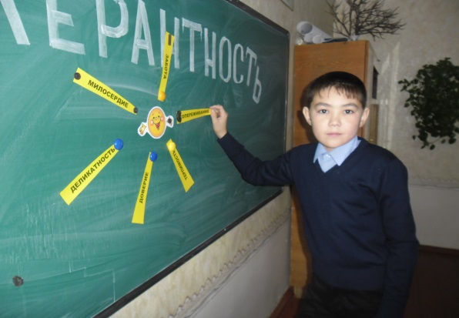  Учитель:  Кого на земле вы наделили бы этими качествами?( человека)  Учитель:  Определение слова толерантность на разных языках земного шара звучит по-разному:  в испанском языке оно означает способность признавать отличные от своих собственных идеи или мнения;  во французском – отношение, при котором допускается, что другие могут думать или действовать иначе, нежели ты сам;  в английском – готовность быть терпимым, снисходительным;  в китайском – позволять, принимать, быть по отношению к другим великодушным;  в арабском – прощение, снисходительность, мягкость, милосердие, сострадание, благосклонность, терпение, расположенность к другим;  в русском – способность терпеть что-то или кого-то (быть выдержанным, выносливым, стойким, уметь мириться с существованием чего-либо, кого-либо).  А что же объединяет эти определения?  Быть толерантным – означает уважать других, невзирая на различия. Это означает быть внимательным к другим, уважительно относиться друг к другу.  -Что по вашему мнению необходимо для того, чтобы добиться полного взаимопонимания между людьми.  (предположения детей)  Учитель:  -Ребята, а вы слышали такое выражение?  «И на солнце есть пятна».  - Как вы понимаете эти слова?  - Прекрасное солнце, любимое наше светило имеет еле заметные пятна. Пятна – недостатки. Мы видим недостатки у других людей, говорим им об этом. Пытаемся их изменить. Давайте послушаем притчу о Рабби Зусси. (Рассказывает подготовленный ученик.)  Притча.  Рабби Зусси решил изменить мир. Но мир – такой большой, а Зусси – такой маленький. Тогда Зусси решил изменить свой город. Но город – такой большой, а Зусси – такой маленький. Тогда Зусси решил изменить свою семью. Но семья у Зусси такая большая, одних детей десяток. Так Рабби Зусси добрался до единственного, что он в силах изменить, будучи таким маленьким, - самого себя.  Вопросы для беседы:  Как вы поняли притчу?  Какой вывод вы сделали для себя?  Есть ли у вас недостатки? Кто вам о них говорил?  Хотели бы вы изменить себя?  Вывод: человек стремится к тому, чтобы изменить себя в лучшую сторону, жить в мире с собой, быть счастливее.  - Что такое счастье в вашем понимании?  - Какого человека можно назвать счастливым?  На пути к счастью человек может допускать ошибки. Нужно только их во время заметить, исправить и больше не совершать.  Учитель:  - Послушайте сказку о счастье.  «Сказочка о счастье».  На свете жил один король,  Богатый и могучий.  Всегда грустил он. И порой  Бывал мрачнее тучи.  Гулял он, спал, обедал,  А счастья он не ведал!  Но вечно хныкать и тужить  Бедняге надоело.  Вскричал король: «Нельзя так жить!» -  И с трона спрыгнул смело.  Вмиг порушить свой удел  Не в королевской власти?  Вот король в карету сел –  И покатил за счастьем.  Король в окошечко глядит,  Карета быстро катится.  Постой-ка, кто там на пути?  Девчонка в драном платьице.  - О, всемогущий мой король,  Подать хоть грошик мне изволь.  - Эй, попрошайка, пропусти  Скорей мою карету.  Сойди немедленно с пути,  Ведь я за счастьем еду! –  Сказал король и укатил.  А в синем небе месяц стыл…  Карета мчится наугад  Бог весть в какую сторону.  Вдруг на пути стоит солдат,  Израненный, оборванный.  - О, мой король, - вскричал солдат, -  Тебя я видеть очень рад!  Прошу покорнейше: устрой  Меня ты в услужение,  Я за тебя стоял горой,  Я, право, бился, как герой,  Я выиграл сражение.  - А ну, служивый, пропусти  Скорей мою карету.  Сойди немедленно с пути,  Ведь я за счастьем еду! –  Сказал король и укатил,  А в синем небе месяц стыл…  Карета мчит во весь опор,  Конь скачет, что есть духу.  Вдруг на дорогу вышла с гор  Сутулая старуха.  - Прости, любезный мой король,  Старуху одинокую.  Мой дом – вон, видишь, за горой,  С утра ушла далеко я.  Ношу из леса я дрова –  Тяжелая работа.  Гляжу вокруг, едва жива:  А вдруг поможет кто-то…  - А ну, старуха, пропусти  Скорей мою карету.  Сойди немедленно с пути,  Ведь я за счастьем еду! –  Сказал король и укатил,  А в синем небе месяц стыл…  Вот лето кончилось. Жара  Сменяется ненастьем.  Король торопит:  - В путь пора,  Еще немного – и ура!  Свое настигну счастье!  И все бы кончилось бедой –  Сомнений в этом нету.  Да старец с белой бородой  Остановил карету.  Перекрестившись, не спеша,  Торжественно и строго  Сказал: «Заблудшая душа,  Король, побойся Бога!  Ты ищешь счастье для себя,  Ты странствуешь по свету.  Но, только ближнего любя,  Найдешь ты счастье это.  Скорей послушайся меня:  Обратно разверни коня,  Дитя согрей и накорми,  Солдата в сторожа найми,  Все это сделай, но сперва  Старушке ты поможешь:  Домой ей привезешь дрова,  Распилишь и уложишь…»  Тут вышла полная луна.  И осветила путь она.  Нелегкий путь, обратный путь.  Путь к счастью, не куда-нибудь.  Король поныне во дворце  Всем людям помогает.  И счастье на его лице,  Как ясный день, сияет!  Вопросы к учащимся:  Как бы вы назвали поведение короля в начале истории?  Как вы думаете, почему изменился король?  Всегда ли в жизни происходят такие изменения?  Чему нас учит эта сказка?  Вывод. Человек должен стремиться к тому, чтобы изменить себя в лучшую сторону, жить в мире с собой. Единственная настоящая ошибка – не исправлять своих прошлых ошибок. Сделав добро, человек сам становится лучше, чище, светлее. Если мы будем внимательны к любому человеку, с которым вступаем во взаимодействие, будь то случайный попутчик, бродяга или друг, - это и будет проявлением доброты.  Ребята, прочитайте высказывание Л.Н. Толстого.  «Каждый человек – алмаз, который может очистить и не очистить себя. В той мере, в которой он очищен, через него светит вечный свет.  Стало быть, дело человека не стараться светить, но стараться очищать себя  Как понимаете?  (предположение учащихся)  Вопросы к учащимся.  Почему писатель сравнивает человека с алмазом?  Как вы считает, что значит «самоочищение»?  О каком «вечном свете» говорит автор?  Какова основная цель человека, по мнению писателя?  Какой вывод вы можете сделать? (Предназначение человека – служить другим. Это и есть, по мнению автора, бессмертие).  Учитель:  Почему так актуальна тема толерантности в настоящее время?  Мы живём в беспокойное время, когда стали привычными слова «терроризм», «вооружённый конфликт», «насилие». К сожалению, значение этих слов становится понятным в раннем возрасте. Телевидение, интернет доносит много негативной информации. Ясно, что и дети становятся более конфликтными и агрессивными. Поэтому мероприятия, направленные на миролюбие и толерантность, имеют важное значение для формирования гармоничной и гуманной личности.  16 ноября жители многих стран мира отмечают Международный день толерантности или День терпимости. Этот праздник был учрежден в 1996 году по решению Генеральной Ассамблеи ООН. Его цель заключается в том, чтобы снизить распространяющиеся в последнее время по всей планете случаи проявления насилия.  В этот день проводятся массовые мероприятия, посвященные воспитанию терпимости у жителей стран-участниц ООН и других народов мира. На слайде вы видите выдержку из декларации принципов толерантности.  - А теперь все слова , которые остались на лучиках разместите на  следующем плакате.  - Как называется личность с этими качествами?  -Интолерантноя.  Человека, обладающим такими качествами называют интолерантной личностью.  Интолерантные личности делят мир на две части: черную и белую. Для них не существует полутонов. Есть только два сорта людей – плохие и хорошие. Они делят акцент между «своими» и «чужими».  Человек должен стремиться к тому, чтобы изменить себя в лучшую сторону, жить в мире с собой и окружающими.  1.Что ж такое толерантность?  Может к бабушке любовь?  2.А быть может это то, что маме  Я на день рождения принес?  3.Понял я, что это – уважение  К мнению не только своему.  4.Видеть боль чужую  Я, по-моему, уже могу.  5.Дам монетку нищему,  Пожилому помогу.  6.Товарища в беде не брошу,  Злобу в класс я не пущу.  7.Если ты к друзьям терпим,  Выслушать любого можешь.  8.Если нужно, то готов  Ты всегда прийти на помощь.  9.Веришь в чудо, доброту.  Взрослых уважаешь,  10. Маме с папой не грубишь,  Младших ты не обижаешь.  11.Значит, не зря все говорят,  Что ты толерантен.  12.Оставайся им всегда и  Будь еще галантен.  13.Что такое толерантность?  Доброта, любовь и смех.  14.Что такое толерантность?  Счастье, дружба и успех.  15.Если каждый друг к другу будет терпим,  То вместе мы сделаем толерантным наш мир
III. Подведение итогов занятия | Учитель:  Слово толерантность есть практически во всех языках мира и понимают его в разных странах  одинаково. Вот такие вертушки мира создают школьники США в День Толерантности ежегодно 16 ноября. На каждой вертушке дети пишут свои пожелания.  У нас в стране чаще всего «выращивают» дерево толерантности, на листьях которых дети также оставляют свои пожелания и рисунки. Давайте попробуем и мы создать свой символ толерантности. У каждого из вас есть качество, которым вы можете поделиться со всеми для того чтобы сделать, наш класс, нашу школу пространством толерантности. Сейчас вы разместите их вокруг нашего солнышка.  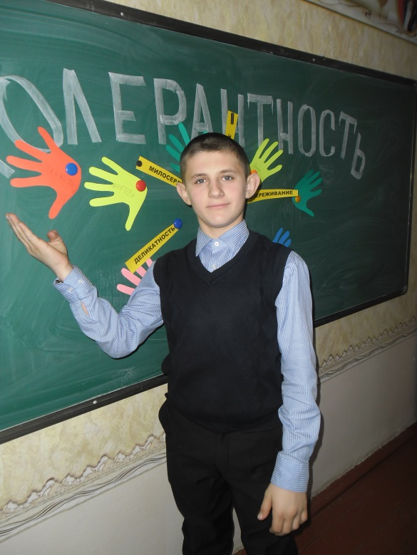  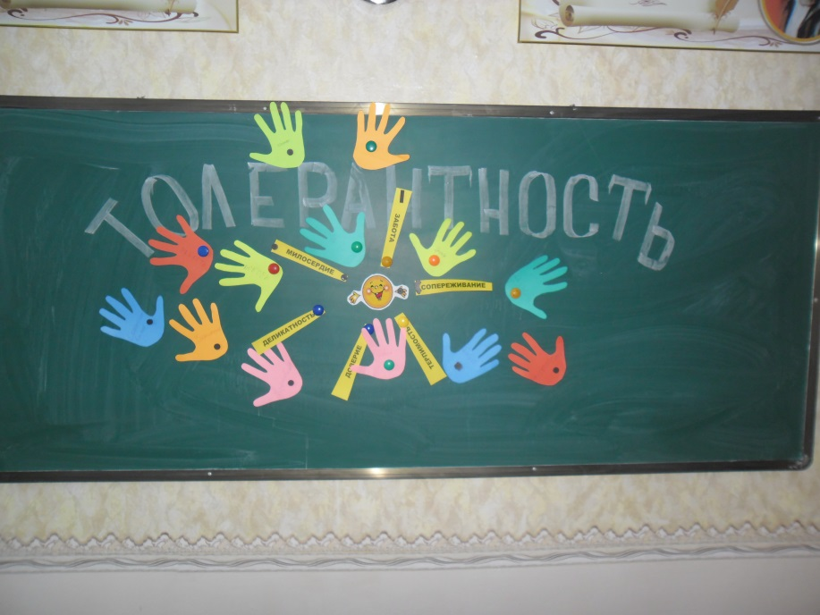  Заключительное действие – «Техасские объятия»  Все встают в круг лицом внутрь очень тесно друг другу. Затем кладут друг другу на плечи руки, поднимают правую руку и вытягивают ее к центру круга и по команде ведущего все делают шаг внутрь.  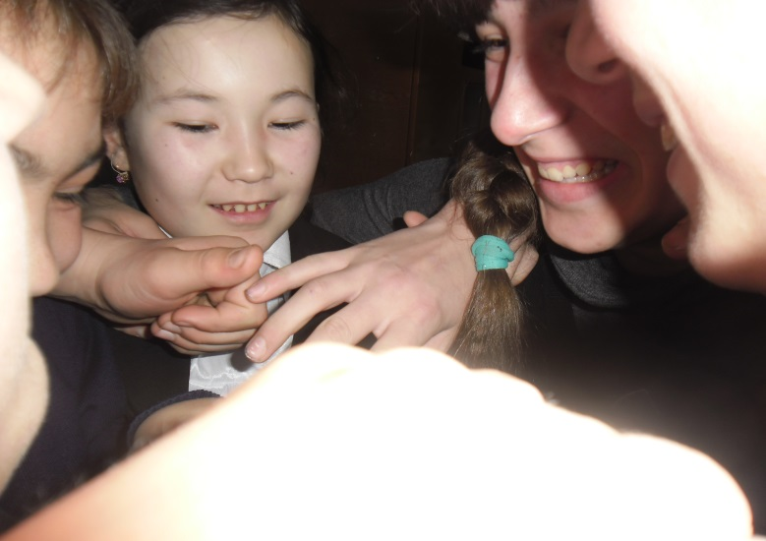  Благодарю всех за активное участие. Вижу, что наш разговор оставил глубокий след в душе каждого, помог нам всем понять, что только уважение к друг другу, взаимопонимание, терпимость на деле спасут мир. Мы не сможем в одночасье сделать толерантным ни своё поведение, ни поведение других людей. Однако важен даже самый маленький шаг в этом направлении.  Таким образом, в каждом из нас есть что-то положительное и что-то отрицательное. Но чтобы стать тем самым алмазом – для начала нужно признать в себе и те, и другие качества.

Методическая литература:
«Весёлые классные часы »/ Н. Д. Дик. – Ростов н\Д: Феникс, 2007.

Интернет-ресурсы:
http://blog.trud.ru/users/rodich2007/post175449130/
http://www.tooday.ru/11/terpenie.php
http://1279.ru/download/klass_chas_toler1.doc

Самоанализ классного часа
Внеклассное мероприятие «Урок толерантности» было проведено в форме классного часа в рамках концепции духовно-нравственного развития по направлению «Воспитание нравственных чувств и этического сознания» воспитанников (в системе воспитательных мероприятий плана учебно-воспитательной работы классного руководителя) в 7 классе. Выбор темы классного часа очень актуален, так как в современных условиях необходимо воспитывать не только всесторонне развитого человека, но и терпимого к чужим мнениям и поступкам, способного относиться к ним без раздражения. Воспитывать у детей миролюбия, принятия и понимания других людей, умения позитивно с ними воздействовать.
Данная форма проведения занятия помогает раскрыть личностные качества детей, способствует созданию атмосферы взаимопонимания, творчества, проявлению эмоциональности. Содержание занятия опирается на жизненный опыт воспитанников, на характерные особенности младшего школьного возраста, где ведущими видами деятельности выступают общение и игра.
Цель занятия:
познакомить учащихся с понятием “толерантность”, с основными чертами толерантной и интолерантной личности; значением и актуальностью его формирования, как нравственного качества личности.
Задачи:
- ознакомить с понятием «толерантность», «интолерантность» его толкованием
- развивать устную речь учащихся, обогащать их словарный запас
- формировать культуру воспитанного человека, положительные качества личности
-развивать критическое мышление, навыки групповой работы, умение вести диалог и аргументировать свою позицию, находить компромиссные решения обсуждаемых проблем;
-дать учащимся возможность оценить степень своей толерантности; способствовать повышению уровня творческой активности учащихся.
-учить взаимодействию, воспитывать дружелюбие, снижать конфликтность;
- обучать приёмам общения средствами игры.

Самостоятельная творческая деятельность была реализована учащимися под управлением учителя в процессе групповой работы. Ещё одна важная часть системы обучения на занятии – создание благоприятного эмоционального фона, атмосферы сотрудничества, сотворчества, что способствовало раскрытию личностных качеств учащихся.
Этапы занятия выстроены в соответствии с требованиями, предъявляемыми к внеклассному занятию Н.Е. Щурковой. Занятие включало в себя следующие блоки:
Психологический настрой, основной целью которого была психологическая подготовка учащихся к общению на занятии,
Содержательный блок, направленный на приобретение знаний о понятиях «толерантность», «интолерантность»; на получение и применение полученных знаний в предложенных ситуациях, а также в изменённых и незнакомых ситуациях.
Финальный аккорд, предусматривающий качественную оценку деятельности коллектива
Рефлексия, предполагающая самоанализ эмоционального состояния, своей деятельности и взаимодействия с классным руководителем и одноклассниками.
На данном занятии приоритетное место имела групповая форма работы, на этапе психологического настроя использовалась фронтальная работа. Выбор форм организации познавательной деятельности обусловлен формой проведения занятия, его главной целью - создать условия для осознания и осмысления у детей понятий «толерантности», «интолератности», и содействовать сплочённости детского коллектива, возрастными особенностями учащихся, уровнем развития их творческих способностей. Выбранные формы организации познавательной деятельности позволили включиться в активную деятельность каждому ученику класса в соответствии с уровнем развития его личностных качеств: тренинги эмоций, физические разминки, тренинги по определению положительных качеств характера, беседы, ролевое моделирование, игры. На занятии активно использовались методы обучения и воспитания. На занятии основной упор был сделан на жизненные примеры. Здесь звучала притча, пословицы , что придавало занятию эмоциональный настрой и конкретность. В ходе проведения классного часа были реализованы следующие группы универсальных учебных действий:
1. Личностные: При выполнении предлагаемых упражнений развивалась внутренняя позиция учащихся, их самооуважение и самооценка. Также учащиеся узнали границы собственного знания и « незнания» по данной теме. В ходе мероприятия у учащихся воспитывалась морально-этическая ориентация, т. е. ориентация на выполнение моральных норм; воспитывалась способность к решению моральных проблем и оценка своих поступков.
2. Регулятивные: В течение классного часа учащиеся учились управлять своей деятельностью, проявляли инициативность и самостоятельность.
3. Познавательные: Ученики умело работали с информацией, с учебными моделями. Также они выполняли логические операции сравнения, анализа, обобщения и установления аналогий подведения под понятие.
4. Коммуникативные: На протяжении всего классного часа учащиеся развивали речевую деятельность и вырабатывали навыки сотрудничества. Классный коллектив активен, работоспособен и проявляет интерес к проведению мероприятий внутри класса в различной форме. Психологически коллектив устойчив, и трудностей в работе с ним не возникает. Во время проведения мероприятия дети имели возможность оценить степень своей толерантности; развить внимание и память, а также развивали творческое мышление.
Классный час способствовал воспитанию чувства коллективизма и сплочённости, развитию уважительного отношения между учащимися. Этого удалось достичь благодаря личностно - ориентированной направленности мероприятия. На протяжении всего классного часа учащиеся сумели проявить саморазвитие и самореализоваться, выразить своё отношение к толерантности. На мероприятии учащиеся проявляли максимум творчества и сотворчества. Были применены здоровьесберегающие технологии: классный час длился 40 минут и учащиеся имели возможность двигаться и чувствовать себя комфортно. Настроение у детей во время классного часа было приподнятым, задания они выполняли с удовольствием и интересом..
Методы: По источнику получения знаний: словесные (беседа), наглядные, практические. Использованы словесные практические (тренинги), игровые методы обучения.
По степени активизации мыслительной деятельности: частично-поисковый, объяснительно-иллюстративный.
Методы формирования сознания личности способствуют формированию сознательного поведения, чего требовала атмосфера занятия; методы организации деятельности, опыта формируют личность в деятельности,
Используемый коммуникативный приём воспитания способствовал развитию умения общаться, изменению взглядов и поведения и тем самым побуждал учащихся к действию.
Применяемые технологии: личностно-ориентированного, деятельностного подхода, метод формирования опыта общественного поведения.
Формы активизации познавательной деятельности: фронтальная, групповая, индивидуальная.
Подготовительная работа: подготовка конспекта, необходимого наглядного материала, презентации, оборудования.
Таким образом, сравнивая желаемый результат с реальным, я делаю вывод, что поставленные цели, отбор содержания, выбор форм, методов, приёмов и форм обучения работали на реальный результат, который показал, что все аспекты цели классного часа реализованы. Учащиеся на занятии познакомились с различными видами деятельности: интеллектуальной, творческой.
Для достижения этих задач мною была использована презентация «Все мы разные», Подготовка и отбор материала осуществлены с учётом интересов детей, мною учитывались возможности класса и отдельных учащихся

